**DataStudio新增功能**

**（for适配dbe\_pldebugger以及存储过程覆盖）**

# **新增功能**

# **右键菜单新增**

### 标记行/取消标记行

### 标记行/取消标记行选项用于标记或取消标记行或整段。

按照以下步骤在“PL/SQL Viewer”或“SQL 终端”中标记行/取消标记行：

**步骤 1** 选择目标行或整段内容。

**步骤 2** 使用右键单击行或整段内容并选择“**标记行/取消标记行**”键完成此操作。

#### **----结束**

# **代码区标记新增**

### 步进

在选择“**调试**”菜单中选择“**步进**”、按 IMG_256或者按 **F6**，都可以逐条语句执行代码。

当单步跳入一个函数，Data Studio 执行当前语句，然后进入调试模式，调试代码行首出现红色圆点标记，被执行的语句行首以绿色圆点标记，如果执行语句调用另一个函数，Data Studio 将单步跳入该函数。一旦函数中的所有语句执行完成，Data Studio 将跳回其调用函数的下一语句。

点击**单步进入**(**F6**)，进入下一语句。如果按“**继续**”，PL/SQL 代码执行将继续。

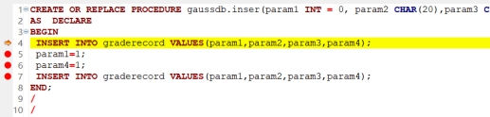

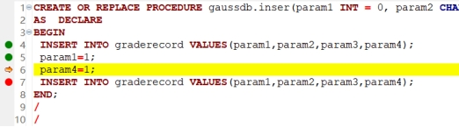

### 调试完毕

步进调试完毕后，页面显示当前代码调试状况：行首红色圆点表示未调试到的语句，绿色圆点表示调试到的语句 。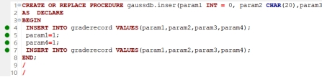

工具栏新增：

### 历史覆盖率按键

IMG_261

### 查看历史覆盖率

点击历史覆盖率按键IMG_262，弹窗显示此存储过程的覆盖率清单，可根据需要查看过程调试信息，也可通过导出文档，删除功能进行相应操作。

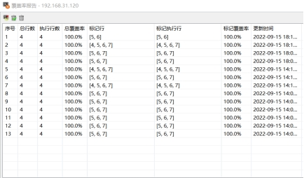

**导出**

点击导出按键IMG_264，将当时调试状态导出，文档包含调试状况及覆盖率统计状况（若存储过程没有高亮标记，代码区及标记执行覆盖率显示中的覆盖率，若选择高亮，则显示高亮部分的调试信息）。

**删除/全部删除**

点击**删除**IMG_265**、全部删除**IMG_266按键，根据需要将存储过程的覆盖率信息删除。

二、变更部分

执行

对应服务器的opengauss版本若在3.0.0及以上，“执行函数”框内增加提示语：若需要查看覆盖率功能，请执行degbug。 